Proporcionalidad
De Wikipedia, la enciclopedia libre
La proporcionalidad es una relación entre magnitudes medibles. Es uno de los escasos conceptos matemáticos ampliamente difundido en la población. Esto se debe a que es en buena medida intuitiva y de uso muy común. La proporcionalidad directa es un caso particular de las variaciones lineales. El factor constante de proporcionalidad puede utilizarse para expresar las relaciones entre las magnitudes.

Contenido
- 1 Símbolo
- 2 Ejemplos
  - 2.1 Primer ejemplo
  - 2.2 Segundo ejemplo
  - 2.3 Tercer ejemplo
- 3 Aplicación en geometría
- 4 Véase también
- 5 Enlaces externos

Símbolo
El símbolo matemático '∝' se utiliza para indicar que dos valores son proporcionales. Por ejemplo, A ∝ B.
En Unicode este es el símbolo: U+221D.

Ejemplos

Primer ejemplo
La receta de un pastel de vainilla indica que para cuatro personas se necesitan 200 g de harina, 150 g de mantequilla, cuatro huevos y 120 g de azúcar. ¿Cómo adaptar la receta para cinco personas? Según varios estudios, la mayoría de la gente calcularía las cantidades para una persona (dividiendo entre cuatro) y luego las multiplicaría por el número real de personas, cinco, otras solo le sumarían lo que a una persona le corresponde. Una minoría no siente la necesidad de pasar por las cantidades unitarias (es decir por persona) y multiplicaría los números de la receta por 5/4 = 1,25 (lo que equivale a añadir cinco huevos, 250 g de harina; 187,5 g de mantequilla y 150 g de azúcar) tendrá el mismo sabor que el otro, si el cocinero aficionado se muestra tan bueno como el chef que escribió la receta.
Se dice que la cantidad de cada ingrediente es proporcional al número de personas y se representa esta situación mediante una tabla de proporcionalidad: coeficiente k no nulo ( en el ejemplo) tal que

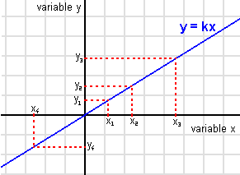
Si se consideran e como valores de variables e , entonces se dice que estas variables son proporcionales; la igualdad y = k·x significa que y es una Función lineal de x.
La representación gráfica de esta función es una recta que pasa por el origen del sistema de coordenadas. Una variación (incremento o decremento) de x da lugar a una variación proporcional de y (y recíprocamente, puesto que k≠0: y = 1/k · x):
Son las funciones más sencillas que existen y las primeras que se estudian en clase de matemáticas, con alumnos de trece años aproximadamente.
La relación «Ser proporcional a» es
- reflexiva ( toda variable es proporcional a sí misma, con el coeficiente 1)
- simétrica (cuando y es proporcional a x entonces x lo es a y, con el coeficiente inverso) y
- transitiva (si x es proporcional a y, e y a z, entonces x lo es con z, multiplicando los coeficientes)
por lo que se trata de una relación de equivalencia. En particular dos variables proporcionales a una tercera serán proporcionales entre sí).
La tabla del primer ejemplo se puede descomponer en tres de formato dos por dos:
por tanto las propiedades de la proporcionalidad se ilustran preferentemente con tablas de cuatro casillas.
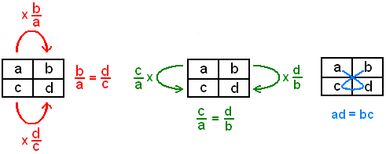
Una proporción está formada por los números a, b, c y d, si la razón entre a y b es la misma que entre c y d.
Una proporción está formada por dos razones iguales: a : b = c : d
Dónde a, b, c y d son distintos de cero y se lee a es a b como c es a d .
Proporción múltiple:
Una serie de razones está formada por tres o más razones iguales: a : b = c : d = e : f
Y se puede expresar como una proporción múltiple: a : c : e = b : d : f
En la proporción hay cuatro términos; a y d se llaman extremos; c y b se llaman medios.
En toda proporción el producto de los extremos es igual al producto de los medios.
Para establecer que una tabla es proporcional, se puede:
- verificar que la segunda columna es múltiple de la primera, (primera tabla: para pasar de la primera casilla a la segunda, hay que multiplicar por ; en la segunda línea se tiene que multiplicar por , luego estas fracciones deben ser iguales para obtener columnas proporcionales)
- verificar que la segunda línea es múltiple de la primera (segunda tabla, con un raciocinio parecido) o
- verificar la igualdad de los productos cruzados: a·d = b·c. (tercera tabla: las igualdades anteriores equivalen a a·d = b·c, cuando no hay valores nulos, que por cierto no tienen un gran interés en este contexto). ya que no se puede comprobar.

Segundo ejemplo
Dos albañiles construyen un muro de doce metros de superficie en tres horas; ¿ Qué superficie construirán cinco albañiles en cuatro horas ?
Hay dos parámetros que influyen en la superficie construida: El número de albañiles y el tiempo de trabajo. No hay que resistir a la tentación de aplicar dos veces la proporcionalidad, pero eso sí, explicitando las hipótesis subyacentes.
Afirmar que el trabajo realizado es proporcional al número de albañiles equivale a decir que todos los obreros tienen la misma eficacia al trabajo (son intercambiables); y afirmar que la superficie es proporcional al tiempo de trabajo supone que el rendimiento no cambia con el tiempo: los albañiles no se cansan.
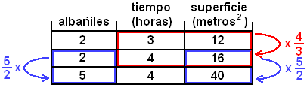
Admitiendo estas dos hipótesis, se puede contestar a la pregunta pasando por una etapa intermedia: ¿ Qué superficie construirían dos albañiles en cuatro horas ? El parámetro "número de albañiles" tiene un valor fijo, luego se aplica la proporcionalidad con el tiempo (subtabla roja). La superficie construida será multiplicada por . Luego, fijando el parámetro tiempo a cuatro horas, y variando él del número de obreros de 2 a 5, la superficie será multiplicada por (la subtabla azul es proporcional).
El resultado final es | 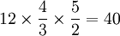 | metros cuadrados.
La proporcionalidad múltiple se resuelve así, multiplicando por los coeficientes correspondientes a cada factor:
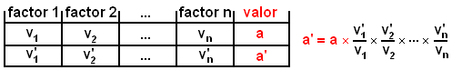

Tercer ejemplo
Dos autos recorren exactamente el mismo camino. Al primero le ha tomado dos horas y media llegar al destino, rodando a una velocidad promedia de 70 km/h. El segundo rueda a 100 km/h. ¿Cuánto tiempo ha tardado en llegar?
Entre mayor velocidad tenga uno, menor tiempo durará el viaje. Si se multiplica por dos la velocidad, la duración del viaje se dividirá en dos. Aquí, claramente el tiempo del recorrido no es proporcional a la velocidad sino justamente lo contrario: es inversamente proporcional, es decir proporcional a la inversa de la velocidad. Esto permite responder a la pregunta:
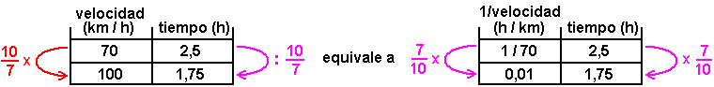
cambiando una multiplicación por una división (primera tabla) o aplicando la proporcionalidad con la inversa de la velocidad (segunda tabla). El tiempo será 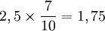, es decir una hora y 45 minutos.
Más generalmente, si una variable y es inversamente proporcional a otra variable x, se puede aplicar la proporcionalidad con , o más bien utilizar la siguiente equivalencia:
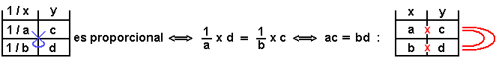
Es decir que el producto de los valores correspondientes (aquí en la misma línea) es constante. En el ejemplo: 70 × 2,5 = 100 × 1, 75 = 175 km, que es la longitud del recorrido.
Una tabla de variación proporcional es aquella que sigue una secuencia utilizando de base el precio de algún objeto u otra cosa que pueda aumentar o disminuir cierto número u objeto de forma proporcional. ejem:
número de canicas precio
2 canicas 50 centavos
4 canicas 1 peso
6 canicas 1,50 pesos
Magnitudes Directamente Proporcionales:
Dos magnitudes son directamente proporcionales cuando al multiplicar o dividir una de ellas por un número,la otra queda multiplicada o dividida respectivamente por el mismo número.
Ejemplo:
Un automóvil consume 3 galones de gasolina por 120 km de recorrido ¿Cuantos kilómetros recorre con 20 galones?
Observamos que las magnitudes son directas Si la razón o cociente entre ellas es un valor constante.Con los datos de la tabla, hallamos la razón.
Elaboramos una tabla de proporcionalidad:
Gasolina 3 1 10 20 40 (galones)
Recorrido 120 40 400 800 1600 (kilómetros)
Con 20 galones de gasolina, el auto recorre 800 kilómetros: Mientras más kilómetros se recorran, mas galones de gasolina de consumirán. El número de kilómetros recorridos es directamente proporcional (D.P) al número de galones de gasolina. Siempre que las demás condiciones se mantuvieran constantes. Esto es, que no se modificaran las condiciones climáticas o geográficas que modificaran el consumo.

Aplicación en geometría
El concepto de proporcionalidad es equivalente al de semejanza cuando se comparan dos triángulos semejantes. De hecho las propiedades de la proporcionalidad (reflexividad, simetría y transitividad) son las mismas que las de la semejanza.

